


O‘zbekiston Respublikasi maktabgacha
va maktab ta‘limi vazirligi ______________________ hokimligi
maktabgacha va maktab ta’limi boshqarmasi
__________________ maktabgacha va maktab ta’limi bo‘limi tasarrufidagi
__-maktabgacha ta’lim tashkiloti

________________________________________ning
takomillashtirilgan ilk qadam davlat o‘quv dasturi asosida 2025-yil yozgi sog‘lomlashtirish davri iyun, iyul va avgust oylari uchun davomida qilingan ishlar to‘g‘risida
__________________________ maktabgacha va maktab ta’limi bo‘limi
tasarrufidagi ___–maktabgacha ta’lim tashkiloti
psixologi___________________________________ ning 2025-yil yozgi sog‘lomlashtirish davri Iyun, iyul va avgust oylari davomida qilingan ishlar to‘g‘risida
H I S O B O T I.
Yoz davri Oʻzbekiston Respublikasi Vazirlar Mahkamasining “Maktabgacha taʻlim va tarbiya toʻgʻrisidagi”gi 2019-yildagi 16-dekabrdagi 595-son qonuni, Oʻzbekiston Respublikasi Vaziriar Mahkamasining “Maktabgacha taʻlim tashkilotlari faoliyatini yanada takomillashtirish chora-tadbirlari toʻgʻrisidagi”gi 2019-yil 13-maydagi 391-son qarori, Oʻzbekiston Respublikasi Vazirlar Mahkamasining “Davlat maktabgacha taʻlim muassasalarida sogʻlom ovqatlantirish tizimini yanada takomillashtirish toʻgʻrisidagi”gi 2019-yil 25-iyuldagi 626-son qarori hamda O‘zbekiston Respublikasi Vazirlar Mahkamasining 2020-yil 22-dekabrdagi “Maktabgacha ta’lim tarbiyaning davlat standartining tasdiqlash to‘g‘risidagi 802-sonli” Qarori va takomillashtirilgan “Ilk qadam” maktabgacha ta’lim tashkilotining Davlat o‘quv dasturi asosida olib borildi.
Yozgi dam olish davrining maqsad va vazifalari hamda bolalarning ochiq havoda boʻlish vaqtlarini hisobga olib faoliyatlar rejalashtirildi.
Koʻngilochar tadbirlar, bayram va hordiqlar rejalashtirildi va reja asosida o‘tkazilib borildi.
Oylik va haftalik mavzularga oid qiziqarli uchrashuvlarni tashkil etildi.
Yozgi sogʻlomlashtirish davrida taʻlim jarayonini mavzuli rejalashtirish asosida umumiy guruhlarda musiqa faoliyatlari reja asosida o‘tkazilib borildi.
Yozgi sogʻlomlashtirish davrida amalga oshiriladigan ishlar rejasini MTT ishchi guruhi va ijodiy guruhi bilan hamkorlikda tuzildi.
Yoz faslida bolalarning ochiq havoda koʻproq sayr qilishlari, tanasini chiniqtirish, harakatda boʻlish va salomatligini mustahkamlash uchun maktabgacha taʻlim tashkilotida qulay va zaruriy shart-sharoitlar yaratildi. Yozda maktabgacha yoshdagi bolalar bilan oʻtkaziladigan barcha tadbirlar yorqin oʻtishi taʻminlandi, charchoqyozdi mashqlar, turli koʻngilochar tadbirlarni muntazam uyushtirilib, kichik sayrlar tashkillashtirildi, ijodiy va amaliy ishlar bajartirildi, suv muolajalari oʻrinli qoʻllanildi va alohida belgilangan kun tartibiga qatʻiy amal qilindi. Yozgi davrda oʻquv yili davomida olib borilgan rivojlantirish markazlari va umumiy guruhlardagi taʻlimiy-tarbiyaviy faoliyat davom ettirildi, davrga mos berilgan oy va haftalar mavzulari asosida har kuni taʻlimiy faoliyat tashkil etildi.
Ijtimoiy-hissiy rivojlanish sohasi vazifalari har kuni barcha faoliyat turlari va rivojlantirish markazlarida olib borildi. Maktabgacha yoshdagi bolaning eng asosiy faoliyati boʻlgan oʻyin faoliyatida ham shu vazifalar samarali amalga oshirildi. Shuning uchun, yoz davrida bolaning yoshi, oʻyin malakalarini shakllantirishga qaratilgan ijodiy oʻyinlarga alohida eʻtibor qaratildi.
Kichik guruh tarbiyachilari bolalarning bosh va qoʻshimcha rollarni ijro etganda oʻzaro hamkorlikda boʻlishlariga ahamiyat berildi,

veb-saytimiz: Zokirjon.com
Zokirjon.com veb-sayti orqali o‘zingiz uchun kerakli ma’lumotlarni yuklab oling.
Zokirjon Admin bilan
+99891-328-88-38 nomerga telegramdan yozishingiz yoki telegramdan jek567 izlab telegramdan yozishingiz so‘raladi.
Telegramda murojaatingizga o‘z vaqtida javob beriladi.
16 listdan iborat yoz davri psixolog hisobotini to‘liq holda olish uchun telegramdan yozing.

Narxi: 15 ming so‘m
Telegram kanalimiz:
@maktabgacha_tt
To‘lov uchun: HUMO 9860230104973329
Plastik egasi Nabiyev Zokirjon
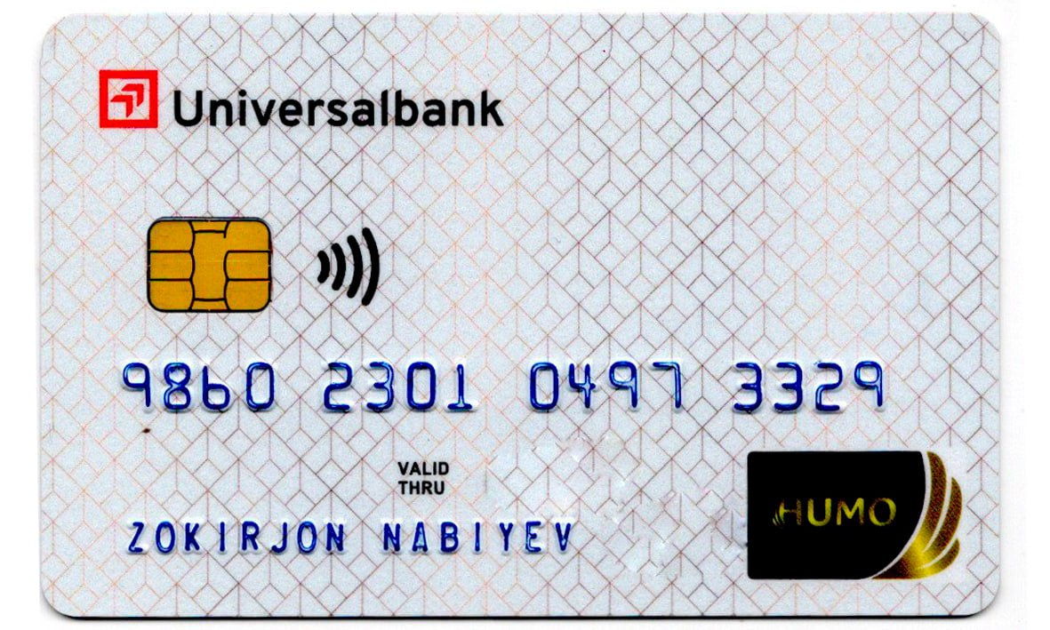
DIQQAT!!!
Bu hujjatni hech kimga tarqatmaslik sharti bilan olishingiz mumkin.
Sizga bu OMONAT qilib beriladi.
To‘liq holda olganingizdan so‘ng:
Faqat o‘zingiz uchun foydalaning.
Hech kimga bermang hattoki eng yaqin insoningizga ham.
Internet veb-saytlarga joylamang.
Telegram orqali kanal va gruppalarga tarqatmang.
OMONATGA HIYONAT QILMANG.

